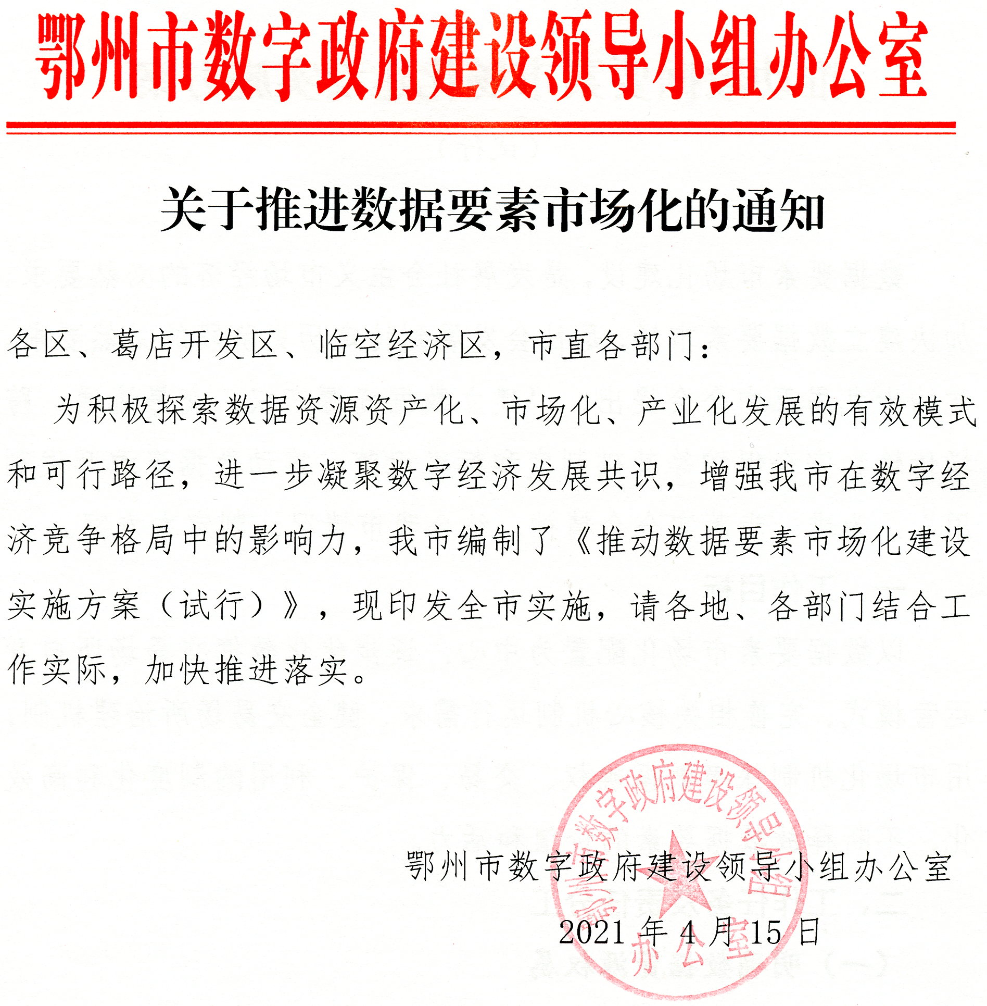

推动数据要素市场化建设实施方案
（试行）

数据要素市场化建设，是发展社会主义市场经济的必然要求。加快建立数据要素市场，是社会发展到特定历史阶段的必然要求。党的十九届五中全会提出，“建立数据资源产权、交易流通、跨境传输和安全保护等基础制度和标准规范，推动数据资源开发利用”。为进一步落实全会精神，结合我市情况，制定本方案。
- 工作目标
以数据要素市场化配置为中心, 逐步优化数据交易场所自身运营模式、完善相关核心机制运行需求、健全交易场所治理机制，用市场化机制保障数据确权、交易、保护、利用的制度化和高效化，不断释放数据要素的价值和活力。
- 工作任务及责任分工
（一）明确数据资源权属
1、明确数据权属关系。通过立法或司法解释，结合新颁布的民法典，明确可交易数据的范畴，确保数据产权清晰、交易合法合规。特别是赋予数据市场主体明确的权利义务，有效激发市场主体加工数据、经营数据的积极性。（牵头单位：市司法局、市编办，责任单位：市直相关部门，各区人民政府、葛店开发区、临空经济区管委会）
2、推动数据权体认定。相关运营经验的市场主体对数据的有效控制，是推动数据要素边际成本递减，进而实现数据要素价值最大化的关键。要明确数据所有权归数据生产者、数据使用权（经营权）归数据经营者的权利关系，有效保护各类市场主体的权益。（牵头单位：市司法局、市市场监督管理局，责任单位：市直相关部门，各区人民政府、葛店开发区、临空经济区管委会）
3、赋予数据经营主体数据处置权。遵循边际贡献原则合理确定数据处置权，数据要素市场化离不开规模效应和范围效应，需要持续的基础设施、人力资本等方面的投入，赋予数据经营主体数据处置权，适当向其倾斜收益分配，提高市场主体的积极性。（牵头单位：市司法局、市市场监督管理局，责任单位：市直相关部门，各区人民政府、葛店开发区、临空经济区管委会）
（二）规范数据资源交易
1、推动数据可交易化。建立数据要素市场交易规则、交易平台和监管制度，确保数据交易规范、公开、透明。推动数据要素资产化，实现数据从虚拟形态的资源管理向价值形态的资产管理转化。推动数据资产资本化，通过市场化经营实现数据的增值。推动数据资本可交易化，经过市场交易实现数据价值升值。（牵头单位：市发改委，责任单位：市直相关部门，各区人民政府、葛店开发区、临空经济区管委会）
2、制定差异化定价机制。数据定价是数据交易的前提，数据包括原始数据和集成数据，数据性质不同，定价规则也应不同。对于原始数据，因为数据的密度和质量差异性较大，应根据数据要素的实际情况和市场预期，采用动态的综合定价法。对于集成数据，因为存在基础设施和人力资本的投入，数据的价值较之原始数据实现倍增，采用成本定价法更为合理，以差异化定价机制实现对市场经营主体成本和合理利润的有效覆盖。（牵头单位：市发改委，责任单位：市直相关部门，各区人民政府、葛店开发区、临空经济区管委会）
（三）加强数据安全保护
1、推动数据分类分级和合规收集使用。数据要素市场化仍需要根据行业类别、数据类型、数据规模和主要用途等，合理确定数据敏感程度和划分数据安全级别，有效做好数据分类分级保护。加强涉及公民个体和市场主体的数据保护与合规使用，坚持非必要不收集隐私数据、非必要不使用隐私数据的原则，努力打消数据生产者、所有者的顾虑。（牵头单位：市保密局，责任单位：市直相关部门，各区人民政府、葛店开发区、临空经济区管委会）
2、做好数据安全管理。建立数据保护能力认证、数据流通备份审查和交易风险评估等数据安全管理机制。强化数据安全技术能力建设，建立统一高效、协同联动的网络安全管理体系，做好个人信息保护与数据安全管理。（牵头单位：市保密局，责任单位：市直相关部门，各区人民政府、葛店开发区、临空经济区管委会）
（四）推动数据开放利用
1、提高数据资源开放质量。一是构建政府数据开放质量保障标准，建立市场主体对政务数据、社会公益性公共数据开放情况的反馈机制。二是加快完善政企数据资源共享合作制度，重点推进企事业单位、科研院所、社会公众之间数据开放共享、利益分享制度建设，引导各方开展数据资源共享合作。（牵头单位：市行政审批局，责任单位：市直相关部门，各区人民政府、葛店开发区、临空经济区管委会）
2、加强数据资源有效利用。积极构建不同行业、领域规范化数据开发利用场景，提升各行业数据资源的价值，促进数字经济产业集群发展。加快数据中心等新型基础设施建设，加大网络提速降费力度，有效降低数据存储和传输成本。（牵头单位：市行政审批局，责任单位：市直相关部门，各区人民政府、葛店开发区、临空经济区管委会）
3、创新数据要素金融支持。一是鼓励银行规范开展数据质押，建立数据质押风险预警模型，利用大数据技术分析质押客户的消费和投资偏好、社群影响力等，进而合理确定风险利率；建立数据交叉验证机制，通过收集外部数据验证质押数据的真实性，实现对贷款主体的风险评估。二是开展数据资产证券化，率先推动权属无疑义、安全有保障、预期有收益的数据资产直接参与股权融资，让“数据作为要素参与分配”的政策红利落地落实。（牵头单位：市行政审批局，责任单位：市直相关部门，各区人民政府、葛店开发区、临空经济区管委会）
4、建设数据交易中心。依托我市大数据中心，完善数据供需对接机制，制订数据共享责任清单和数据需求清单，推动数据共享到交易的试行。（牵头单位：市编办、市行政审批局，责任单位：市直相关部门，各区人民政府、葛店开发区、临空经济区管委会）
（五）完善数据监督管理
加快构建多元共治的数据要素市场治理体系，规范各类市场主体的数据资源使用行为，鼓励社会各界参与数据要素市场治理。建立数据交易跨部门协同监管机制，健全投诉举报查处机制，强化数据要素市场监管和反垄断执法，确保市场公平竞争和健康运行。（牵头单位：市市场监督管理局，责任单位：市直相关部门，各区人民政府、葛店开发区、临空经济区管委会）
三、实施步骤
1、安排部署阶段。各区、各部门按照本方案，结合实际情况，进一步明确目标任务、任务分工。
2、试运行阶段。建立全市数据归集、共享、交换的服务平台后，推行五年试运行（2020年-2024年），试运行期间
实现区域内数据的无偿使用。
3、全面建成阶段。全市搭建数据交易平台，提供数据交易、结算、交付、安全保障等综合配套服务。
四、保障措施
1、加强组织领导。各地各部门要高度重视数据要素市场化建设工作，重复发挥主动性和创造性，加强组织协调，明确责任分工。
2、做好资金保障。统筹数据要素市场化建设相关经费，做好数据要素市场化配置资金保障。积极稳妥引入社会资本，在产业数字化转型、数字产业化发展和政企数据融合应用等方面发挥作用。
3、强化监督落实。强化对要素市场化配置工作的监督，定期开展工作进展情况评估，及时优化调整，推动工作落实。

